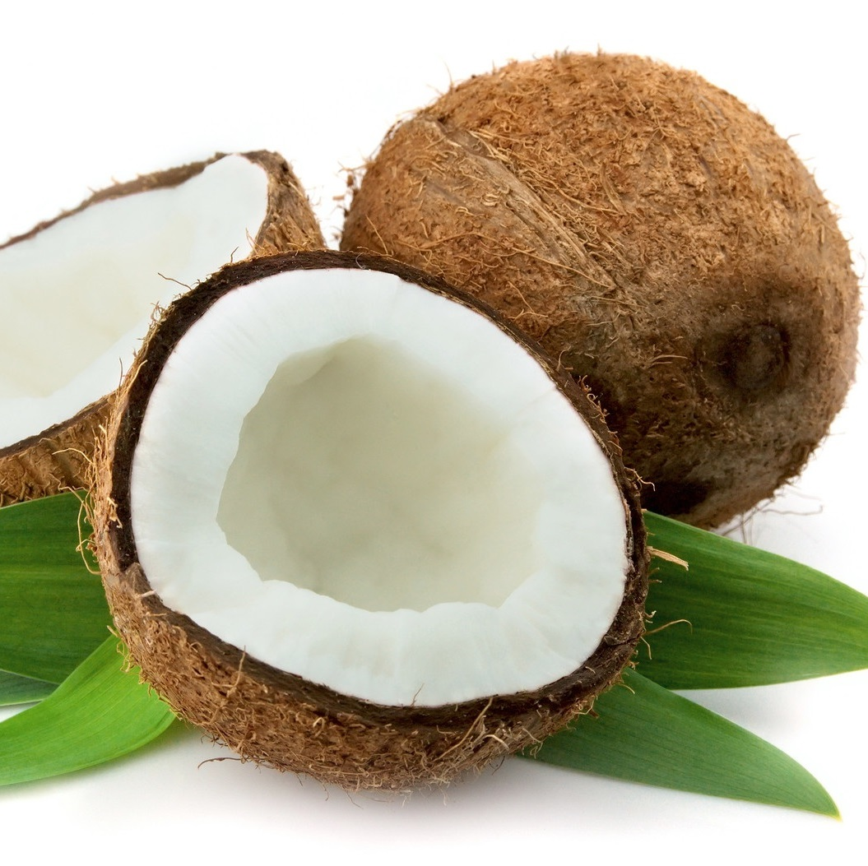

COCONUT OR NOT?
Paper Orthomoleculaire Therapie Femke Rikken
April 2017.
COCONUT or NOT?

- Inleiding met vraagstelling…………………………………………………………3

- Wat is kokosolie?..............................................................................4

- Hoe wordt kokosolie gemaakt?.........................................................6

- Wat zijn de eigenschappen van kokosolie: Positief……………………….7
Negatief……………………12

- Welke soorten kun je het beste gebruiken?.....................................14

- Orthomoleculaire toepassingen van kokosolie……………………………17

- Conclusie en Nawoord…………………………………………………………….21

- Bronvermeldingen………………………………………………………………….23

- Inleiding met vraagstelling
We worden tegenwoordig via allerlei blogs, berichten en links op de hoogte gehouden van wat we nou wel en niet moeten eten en doen om gezond, jong, fit en slank te blijven of worden. De informatie die dan gegeven wordt, is niet altijd eenduidig, maar kan soms zelfs tegenstrijdig zijn. Zo ook de informatie over kokosolie. Er zijn vooral heel veel positieve berichten over kokosolie te vinden, maar er zijn ook negatieve berichten die zelfs melden dat het gevaar voor de gezondheid zou opleveren! Deze tegenstrijdige berichten deden bij mij een sterke drang ontstaan om de waarheid over kokosolie te gaan achterhalen. Daarom is mijn vraagstelling zoals de titel op de voorkant:
Coconut or not? Oftewel, hoort kokosolie wel of niet in een gezond voedingspatroon?
Het lijkt mij een zeer interessante vraagstelling, omdat er zoveel verschillende ervaringen te lezen zijn en kokosolie steeds meer in veel huishoudens onderdeel is van dagelijks gebruik om in of mee te bakken of in de smoothie. Aangezien ik zelf een zeer grote interesse heb in (gezonde) voeding en dagelijks in mijn praktijk voor bioresonantietherapie en ooracupunctuur kan zien hoe belangrijk goede voeding is, heb ik kokosolie als onderwerp voor de paper gekozen.
Ik heb mijn best gedaan om het naast informatief en leerzaam ook leuk en interessant te maken. Ik hoop dan ook dat het lezen ervan net zoveel plezier oplevert als ik aan het maken ervan heb gehad.
Mijn gezinsleden wil ik hartelijk danken voor hun begrip de afgelopen maanden, vanwege het schrijven was ik er niet altijd voor ze als moeder en partner.

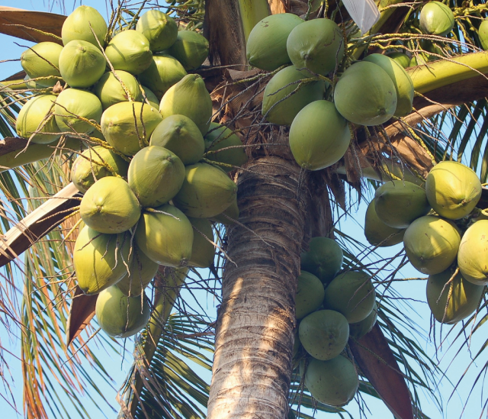
2. Wat is kokosolie?

Kokosolie of kokosvet -ook wel Oleum Cocos of klapperolie genoemd- is een vetsoort die gemaakt wordt van de kokosnoten van de kokospalmen die op 26 graden Noorder Breedte en 26 graden Zuider Breedte groeien. Kokospalmen worden tussen de 20 en 30 meter hoog en gemiddeld 70 jaar oud. Ze geven eigenlijk het hele jaar door hun steenvruchten (kokosnoten) af. Kokosnoten groeien in trossen van 5-12 noten. Een volgroeide palm geeft ongeveer 12 trossen per jaar af, wat neerkomt op 100-140 kokosnoten per jaar. Afhankelijk van de omgevingstemperatuur heeft het kokosvet een vloeibare vorm (kokosolie genoemd) of vaste vorm (kokosvet genoemd).
Meer dan de helft van het vruchtvlees van de kokosnoot bestaat uit kokosolie/vet.
Kokosolie kan op heel veel manieren gemaakt worden en door de verschillende processen er zijn veel soorten. Grofweg kun je een verdeling maken in:
- Geraffineerde kokosolie
- Ongeraffineerde virgin kokosolie.
In hoofdstuk 5 ga ik verder in op deze verschillen en welke consequenties deze soorten voor de gezondheid hebben.
Kokosolie bestaat voor 92% uit verzadigd vet, waarvan ongeveer 75% bestaat uit middellange vetzuurketens oftewel MCT’s (=Medium Chain Triglycerides) of MCFA’s (=Medium Chain Fatty Acids). Verder bestaat kokosolie voor 6% uit enkelvoudig onverzadigd vet en 2% meervoudig onverzadigd vet. De MCT’s maken kokosolie anders dan andere verzadigde vetten zoals dierlijke of plantaardige soorten, want die bestaan namelijk uit lange vetzuurketens oftewel LCT’s (=Long Chain Triglycerides) of LCFA’s (=Long Chain Fatty Acids). Dit is een indeling naar de lengte van de vetzuurketens.
Je kunt de vetzuren ook indelen aan de hand van de verzadiging. Elk vet (zowel plantaardig als dierlijk) is opgebouwd uit verzadigd vet (VV), enkelvoudige onverzadigde vetzuren (EOV) en meervoudige onverzadigde vetzuren (MOV). Consumeerbare vetten zijn altijd een combinatie van deze vetzuren, ze zijn nooit 100% verzadigd of onverzadigd.
Verdeling van verzadiging van consumeerbare vetten:
Roomboter = 66% VV 30% EOV 04% MOV
Zonnebloemolie = 13% VV 18% EOV 69% MOV
Kippenvet = 30% VV 50% EOV 20% MOV
Kokosolie = 92% VV 06% EOV 03% MOV
Tabel 1.(35)
Kokosolie heeft zoals in tabel 1 wordt aangegeven wel het hoogste percentage VV, waarvan het merendeel is toe te schrijven aan het gehalte MCT. Aan MCT zijn veel gezondheidseffecten gerelateerd waarop ik terug zal komen in Hoofdstuk 4. Voor een goed begrip van de eigenschappen van een vet of olie is het belangrijk om te kijken naar de verzadiging én de ketenlengte. Het verschil in ketenlengte bepaalt namelijk de wijze van vertering in het lichaam.
De meest voorkomende vetzuren in kokosolie zijn laurinezuur (chemische notatie C12:0 = 12 koolstofatomen) en caprylzuur (C8:0). Dit zijn beide middellange vetzuurketens. Het laurinezuur wordt in de darmen omgezet in monolaurine, dat als belangrijke eigenschappen een antibacteriële, antivirale en antifungale werking heeft.
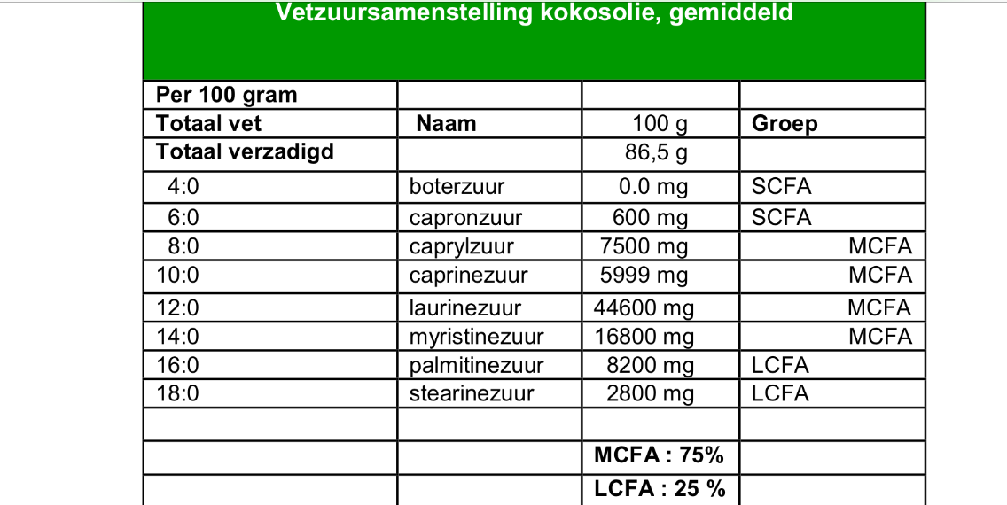
Andere vetzuren die in kokosolie zitten, zijn o.a. myristinezuur, palmitinezuur, capronzuur en caprinezuur(10:0). Een exacte verdeling en hoeveelheid van deze vetzuren staat in tabel 2.(35)
Tabel 2
3.Hoe wordt kokosolie gemaakt?
Kokosolie wordt uit verse of gedroogde kokos gemaakt door persen of extractie van het vruchtvlees van de kokosnoot oftewel kopra. De ruwe olie die dan ontstaat, wordt gefilterd en wat er dan overblijft noemen we de pure vierge (virgin) kokosolie. Deze virgin kokosolie heeft een smeltpunt van 24-26 graden Celsius, hetgeen betekent dat deze bij ons in de keuken meestal gestold is. Voor de Virgin kwaliteit is het van belang dat de kokosnoten die gebruikt worden allemaal van goede kwaliteit zijn omdat de olie niet gebleekt wordt en elke beschimmelde kokosnoot die gebruikt wordt de kleur ‘zichtbaar’ kan beïnvloeden. Dit maakt de prijs voor de Virgin-vorm hoger dan voor de bewerkte vorm waar soms wel beschimmelde kokosnoten voor gebruikt wordt. Door het bewerken (oa. bleken) van de olie is het gebruik van de beschimmelde noten niet merkbaar meer.
Als de olie gemaakt wordt van kopra die verhit wordt in een oven om het sneller te laten drogen, ontstaat er een olie van mindere kwaliteit. Als na dit proces de olie ook nog eens geraffineerd, gebleekt en ontgeurd wordt, oftewel de zogenaamde RBD methode ondergaat (waarbij RBD staat voor Refined, Bleached en Deorized), blijft er olie over die veel minder voedingsstoffen en antioxidanten bevat. Dit betekent overigens niet dat deze variant ongezond is, het bevat alleen minder van de werkzame voedingsstoffen ten opzichte van de Virgin kwaliteit.
Het is van groter belang om te weten op welke manier de olie ontgeurd is, dit bepaalt namelijk de kwaliteit. Het ontgeuren kan namelijk op 2 manieren:
- Mechanische manier = door middel van waterdamp (stoom), dit is de minst schadelijke manier met het hoogste behoud van voedingsstoffen.
- Chemische manier = door middel van oplosmiddelen als Hexaan (verzadigd koolwaterstof; een vluchtige vloeistof die in grote hoeveelheden gezondheidsklachten kan veroorzaken) Dit is de meest ongezonde manier, omdat er altijd een risico bestaat dat er resten Hexaan achter kunnen blijven in de olie.

Het ontkleuren van de kokosolie gebeurt meestal door de olie te laten lopen over inert norit (actief kool). Dit is een onschadelijk proces waar geen consequenties voor gezondheid aan verbonden zijn.

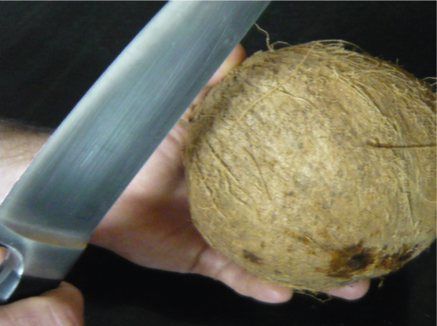
4. Wat zijn eigenschappen van kokosolie?

Positief:
- Is beter bestand tegen hoge temperatuur dan andere olie:

Bij verhitting van elke soort olie verandert de chemische structuur van de olie (oxidatie) en komen er vrije radicalen vrij. Dit is zeer schadelijk voor hart- en bloedvaten, lever en nieren en ondermijnt het immuunsysteem. Verzadigde en enkelvoudig onverzadigde vetzuren kunnen het beste tegen verhitting, de chemische samenstelling verandert niet of nauwelijks.
Kokosolie is mede doordat het grotendeels uit verzadigde vetzuren bestaat, een zogenaamde stabiele vetsoort en daardoor een ideale olie om in te bakken of te frituren. Dit komt ook, omdat het rookpunt van de ongeraffineerde kokosolie op 177 graden Celsius ligt en bij de geraffineerde vorm op 230 graden Celsius. Hoe hoger het rookpunt van een olie is, hoe beter de olie bestand is tegen verhitting. Boven het rookpunt neemt de kans tot vorming van bijvoorbeeld schadelijke poly cyclisch aromatische waterstofverbindingen (PAK’s) toe, iets wat niet wenselijk is. Kokosolie heeft een relatief hoog rookpunt, dit maakt de olie ideaal om te gebruiken bij verhitting. Ter vergelijking bijvoorbeeld olijfolie (rookpunt 150 graden Celsius) Hoe beter de kwaliteit van de olijfolie, hoe lager het rookpunt is. Deze olie is daarom het meest geschikt om koud gebruikt te worden over bijvoorbeeld salades of over de pasta vlak voordat het opgediend wordt. (1, 4)

- Werkt antibacterieel en antiviraal:

Kokosolie bestaat voor zo’n 50% uit laurinezuur, dit is een vetzuur dat bacteriedodende en virusvernietigende eigenschappen heeft. Dit komt doordat in het lichaam uit laurinezuur de mono-ester monolaurine wordt gemaakt. Dit monolaurine is in staat de lipide celwand van bepaalde virussen en bacteriën oplosbaar te maken, waardoor het micro-organisme stukgaat en afsterft. Voorbeelden zijn onder andere Cytomegalovirus, Herpes Simplex, Candida Albicans, Helicobacter pylori en stafylokokken, zo blijkt uit onderzoek. (4, 20,21, 22, 26)

- Beschermt tegen infecties:

Wanneer we MCT’s eten, worden ze in het lichaam omgezet in monoglyceriden en middellangeketenvetzuren, beide bezitten krachtige antimicrobiële eigenschappen die in staat zijn om ziekteverwekkende bacteriën, schimmels, virussen en parasieten te vernietigen. Jaren geleden hebben onderzoekers ontdekt dat moedermelk MCT bevat. Deze middellangeketen-triglyceriden spelen een cruciale rol bij de gezondheid van zuigelingen: niet alleen als voedingsbron, maar ook als bescherming tegen een verscheidenheid aan infectieziekten vanwege de antimicrobiële eigenschappen. Jon Kabara, PhD, ontdekte en beschreef voor het eerst in 1966 de antimicrobiële eigenschappen van MCT. Afgelopen veertig jaar is er veel onderzoek gedaan naar deze antimicrobiële werking van MCT in kokosolie om aan te tonen dat het gebruik van kokosolie helpt bij het doden van ziekteverwekkers die zorgen voor o.a. urineweginfecties, longontsteking, Hepatitis C, ziekte van Pfeiffer en zelfs HIV! De aidsorganisatie Keep Hope Alive heeft diverse gevallen meegemaakt waarbij HIV-patiënten een merkbare verbetering van hun gezondheid na gebruik van kokosolie of andere kokosproducten als water of vruchtvlees rapporteerden. De virale belasting was in alle gevallen verminderd (een maat voor het aantal virussen in het bloed) en de CD4 (een maat voor het aantal witte bloedcellen) was gestegen. (26)

- Verlaagt (oxidatieve) stress:
Oxidatieve stress is een stofwisselingstoestand waarbij stress zuurstofverbindingen verandert en veel schade aan cellen veroorzaakt. Kokosolie doet de anti-oxidatieve cholinergische activiteit toenemen en verlaagt daardoor oxidatieve stress. Bij onderzoek op muizen die aan veel stress waren blootgesteld, bleek dat bij consumptie van kokosolie een lager gehalte aan 5-hydroxytryptamine (serotonine) in de hersens aanwezig was en de adrenalineklieren kleiner waren, of wel een vermindering van stress. (33)
Dit is ook aangetoond in een ander onderzoek waarin onderzocht werd of kokosolie stress en de kans op depressie vermindert. Net als bij de andere onderzoeken bleek dat het serotoninegehalte in de hersenen afnam en daarmee o.a. het cholesterol en corticosteron-gehalte. De conclusie was dat kokosolie goed zou kunnen werken tegen stress en depressie. (11)
- Werkt positief op stofwisseling bij zwangerschap:

Uit onderzoek is gebleken dat zwangere vrouwen die regelmatig virgin kokosolie gebruikten, een betere opname van essentiële vetzuren hadden en als gevolg daarvan een betere stofwisseling met als positief effect een lagere toename van het lichaamsgewicht van de aanstaande moeder tijdens de zwangerschap. (3)

- Zorgt voor een betere cholesterol-ratio:

Kokosolie zorgt voor een stijging van de ‘goede’ cholesterol, HDL (High Density Protein), en tegelijkertijd voor een daling van de ‘slechte’ cholesterol, LDL (Low Density Protein). De eerste kan weinig kwaad, maar de tweede heeft de neiging aan de bloedvaten te plakken en zorgt voor aderverkalking met de gevreesde hart- en vaatziekten tot gevolg, legt Sander Kersten uit. Hij is hoogleraar Moleculaire voeding aan Wageningen University en expert op het gebied van vetstofwisseling. Een goede Totaal Cholesterol/ HDL-ratio verkleint de kans op hart- en vaatziekten, waarbij het Totaal Cholesterol een optelsom is van het LDL- en HDL-gehalte; de LDL om vetzuren van de lever naar andere lichaamsdelen te verspreiden waar de HDL de vetzuren weer ophaalt om naar de lever te brengen. De balans tussen beide bepaalt of er sprake is van een gezonde of ongezonde situatie, een ratio die onder 4,9 mmol/l ligt, is een prima waarde met een minder dan gemiddelde kans op hart- en vaatziekten. Door de consumptie van kokosolie zal in sommige gevallen het Totaal Cholesterol omhooggaan, maar omdat het HDL-gehalte ook zal stijgen zal de ratio gunstiger worden. Kokosolie heeft als het ware een normaliserend effect op het cholesterolgehalte. (4,12)

- Ondersteunt de lever:

Van de MCT’s is aangetoond dat ze als antioxidant kunnen fungeren en de verwoestende werking van vrije radicalen in de lever kunnen voorkomen. Er zijn verscheidene onderzoeken geweest die aangetoond hebben dat schade aan de lever door bijvoorbeeld alcohol of vrije radicalen, voorkomen kan worden door de MCT’s in kokosolie en dat deze zelfs het aangedane weefsel helpen herstellen. Van alle organen in het lichaam heeft de lever waarschijnlijk het meest baat bij kokosolie. Onder andere H. Kono et al. en dr. A.Nanji hebben hier onderzoek naar gedaan en kwamen er achter dat MCT’s de leverfunctie blijken te versterken. (13, 14, 15)
Kokosolie helpt ook voorkomen dat de lever door cholesterol verstopt raakt. Voedingspatronen met MCT’s verlagen het cholesterolgehalte in de lever aanzienlijk in vergelijking met voedingspatronen met LCT’s. Dit lijkt tegenstrijdig met hetgeen we in het algemeen over verzadigde vetzuren geleerd hebben, maar oliën die uit LCT’s bestaan zoals sojaolie en koolzaadolie (bevat veel omega3 vetzuren) produceren een aanzienlijk hoger cholesterolgehalte in de lever dan kokosolie. (16) Het grote verschil is dat MCT’s beter verteerd en geabsorbeerd kunnen worden in de darmen in vergelijking met LCT’s. Eenmaal opgenomen in het bloed gaan ze rechtstreeks naar de lever en worden daar net zo snel als suiker omgezet in energie zonder de lever te belasten. Omdat de MCT’s gemakkelijker worden omgezet in onmiddellijk bruikbare energie dan andere vetten, vormen ze een energiebron die meteen beschikbaar is en daardoor o.a. kunnen zij zeer waardevol zijn bij prematuren, mensen met leverproblematiek en (top)sporters. Vanwege de directe beschikbaarheid van energie krijgen de vetzuren veel minder kans om opgeslagen te worden als vet.
Ook worden MCT’s vaak toegevoegd aan medicinale preparaten voor mensen die moeite hebben om lange ketens te verteren (bijvoorbeeld bij leveraandoeningen) (9) en vormen zij een bestanddeel van babyvoeding (moedermelk bestaat voor zo’n 30% uit laurinezuur).

- Werkt positief bij Alzheimer:

Uit onderzoek blijkt dat de MCT’s oftewel middellange vetzuurketens die in de kokosolie zitten, een positief effect hebben op de symptomen bij Alzheimer. Dit positieve effect is het gevolg van de oxidatie van de MCT’s in de mitochondriën waarbij acetyl-CoA ontstaat. Bij een ophoping van deze acetyl-CoA reageert de lever door ketonlichamen aan te maken die een soort alternatieve brandstof zijn voor de neuronen in de hersenen. Neuronen kunnen namelijk alleen glucose of ketonlichamen als brandstof gebruiken. Bij Alzheimer is deze opname van glucose als gevolg van insulineresistentie of apoptose helaas niet meer mogelijk en kunnen de ketonlichamen een goed alternatief zijn! Er is een product genaamd Axona op de markt gebracht, dat op recept verkrijgbaar is als ‘medical food’ oftewel voedingssupplement en dat volgens bovenstaand principe werkt. Het product is goedgekeurd door de Food and Drug Administration (FDA) in de V.S. en bevat naast MCT ook wei, caseïne (melk) en lecithine(soja). Het middel kan goed in combinatie met medicatie tegen Alzheimer gebruikt worden. (17, 34)

- Geeft verzadigd gevoel en houdt bloedsuikerspiegel stabiel:
Het eten van kokosolie of kokosvet geeft voor langere tijd een verzadigd gevoel vanwege de verzadigde vetzuren en dit zorgt voor een stabielere suikerspiegel. Op de site van Dr. A. Vogel staat bij een van de 9 adviezen bij fibromyalgie en bij afvaltips dat je 3x per dag een halve eetlepel kokosolie dient te nemen om de bloedsuikerspiegel stabieler te houden. Als gevolg van deze stabiele suikerspiegel hoef je niet de hele dag door kleine porties te eten maar kun je dit beperken tot 3 keer per dag. Dit heeft een positief effect op het metabolisme en het gewicht. Het gevolg is dat men zich energieker voelt, omdat de pancreas niet de hele dag door insuline hoeft aan te maken. Dit laatste kan uiteindelijk leiden tot insuline-resistentie, omdat de receptoren ongevoelig worden door de continue insulineproductie.(32)
- Beschermt tegen hart- en vaatziekten:
Al sinds 1948 loopt er een onderzoek genaamd de Framingham Heart Study. Dit is een project van het Amerikaanse National Heart, Lung and Blood Institute dat heeft aangetoond dat er geen enkele relatie is tussen verzadigde vetten, een hoger cholesterolgehalte en hart- en vaatziekten. Het onderzoek loopt nog steeds door en is daarmee het langstlopende onderzoek naar hart- en vaatziekten ooit. Onder de ruim 15.000 onderzochte mannen en vrouwen was het percentage hart- en vaatziekten bij de groep die veel verzadigde vetten en cholesterolrijke voeding at, bijna even hoog als bij de groep die een voedingspatroon had met weinig verzadigde vetten en cholesterol. (5, 6)

In een later onderzoek is aan het licht gekomen dat de belangrijkste risicofactoren voor hart- en vaatziekten zijn:
Transvetten (gehydrogeneerde onverzadigde vetzuren)
Suikers
Snelle koolhydraten
Roken
In landen met een hoge suikerconsumptie komen hart- en vaatziekten bijvoorbeeld veel meer voor dan in landen waar de suikerconsumptie lager is. (18) Ook de relatie tussen kokosolie en hart- en vaatziekten is onderzocht in verschillende onderzoeken. In de jaren 30 was al bekend dat bij bevolkingsgroepen die veel kokosolie aten, nagenoeg geen hart- en vaatziekten voorkwamen en dit werd nogmaals bevestigd toen in 1981 het voedingspatroon van twee stammen op twee Polynesische eilanden bestudeerd werd. Deze stammen aten voornamelijk kokosolie en andere kokosproducten en onder de bevolking kwamen nauwelijks hart- en vaatziekten voor. (19) In een ander gerandomiseerde studie in India zijn de cardiovasculaire risico’s bij gebruik van kokosolie (groep 1) vergeleken met gebruik van zonnebloemolie (groep 2) bij patiënten met stabiele coronaire hartproblemen. Over een periode van 2 jaar zijn 100 patiënten gevolgd met een follow-up van 98%.
De studie was opgezet om te onderzoeken wat de impact van bakvetten (kokosolie en zonnebloemolie) is op vetsamenstelling, antioxidant-mechanisme en endotheel-functie bij deze patiënten. Aan het einde van deze periode was er geen statistisch verschil in de biochemie, vasculaire functie en cardiovasculaire incidenten na 2 jaar. De conclusie was dat hoewel kokosolie rijk is aan verzadigde vetzuren in vergelijking met zonnebloemolie, het niet zorgt voor een hoger risico op vet-gerelateerde cardiovasculaire incidenten in vergelijking met standaard medische behandeling. (24) Dit blijkt ook uit het feit dat Sri Lanka in 1978 toen de kokosnoot-consumptie 120 noten per persoon/ per jaar was, op dat moment ook een van de laagste aantallen van hart- en vaatziekten ter wereld had. Slechts 1 op de 100.000 doodsoorzaken was daar toe te schrijven aan hart- en vaat ziekten in dat jaar. Op hetzelfde moment was in Amerika, waar veel minder kokosnoten werden geconsumeerd maar meer meervoudige onverzadigde vetzuren, het aantal sterfgevallen door hart- en vaatziekten 280 keer hoger. Als gevolg van een anti-verzadigd vet campagne daalde vanaf 1978 de consumptie van kokosnoten per persoon /per jaar in Sri Lanka naar 90. In plaats van de kokosolie ging men meer maisolie en andere meervoudige onverzadigde plantaardige oliën gebruiken. Toen de kokosinname daalde, steeg het aantal hart- en vaatziekten in Sri Lanka gestaag. (9,15)
De oorzaak ligt volgens onderzoek in het feit dat de verzadigde vetten in kokosolie juist heel goed voor onze gezondheid zijn. Ze zorgen namelijk voor een betere stofwisseling (Hill et al., 1989) een beter cholesterol-ratio en eventueel gewichtsverlies. Er zijn namelijk studies geweest van oa Zulet et al. (1999) met ratten en schapen die laten zien dat kokosolie de stofwisseling met name van koolhydraten positief beïnvloedt.
- Is effectief bij schimmelinfecties:

Een overmatige woekering van de schimmel Candida Albicans kan door het gebruik van kokosolie tegengegaan worden. Dit blijkt uit een onderzoek dat gedaan is met muizen; het effect van verschillende vetten op de kolonisatie van de Candida Albicans in de darmen van de muizen werd bestudeerd. Er waren 3 groepen muizen: de ene groep kreeg voeding die rijk was aan kokosolie en de andere groep voeding die rijk was aan rundvet en de derde groep voeding die rijk was aan sojaolie, waarbij de hoeveelheid vetten 50% van de totale calorie-inname omvatte.

Bij de muizen van de eerste groep was de kolonisatie van de Candida 90% lager dan bij de muizen van de andere groepen. Het effect was zelfs zo sterk dat bij de muizen uit de groep van het rundvet die vervolgens kokosolie kregen, alsnog een vermindering van de kolonisatie van de Candida meetbaar was! Zelfs de toevoeging van kokosolie aan voeding met rundvet bleek effectief de schimmel te verminderen.
Door deze positieve resultaten kon eindelijk het positieve effect van kokosolie bij schimmelbelastingen aangetoond en bewezen worden. (26)

Negatief:
- Schimmelgevoeligheid bij productie:

De kopra heeft een hoge gevoeligheid voor schimmels tijdens het bereidingsproces en dit komt natuurlijk de kwaliteit van het eindproduct niet ten goede. Essentieel zijn de omstandigheden van het productieproces van de kokosolie. Zo kun je van totaal verschimmelde kokospulp toch een RBD kokosolie maken die er uitziet als een virgin variant, maar dat niet is. (1) Of deze RBD vorm slecht is voor de gezondheid is niet duidelijk maar vanwege mogelijke mycotoxines beter om voor virgin vorm te kiezen. Het is belangrijk dat kokosolie verpakt is in een glazen pot, mede omdat de kleur van de olie op de bodem zichtbaar is. Bij het gebruik van verschimmelde kokospulp zal er op de bodem van de virgin olie een licht groene waas zichtbaar zijn in plaats van de gewenste parelmoerachtige kleur.(12, 33)

- De verzadigde vetzuren in kokosolie werken hart- en vaatziekten in de hand:

Dit lijkt heel tegenstrijdig met hetgeen ik eerder bij de positieve effecten heb gemeld, maar omdat deze stelling heel vaak terugkomt, voor veel mensen de waarheid is en bij veel opleidingen nog zo aangeleerd wordt, wil ik deze kant van verhaal ook belichten.

Het Voedingscentrum geeft tot nu toe nog steeds aan dat verzadigde vetten waaronder die in kokosolie slecht voor de gezondheid zouden zijn, omdat ze het cholesterol doen stijgen en daarmee de kans op hart- en vaatziekten vergroten. Het gegeven dat verzadigde vetten ongezond zijn stamt uit de jaren vijftig van de vorige eeuw toen de Amerikaanse wetenschapper Ancel Keys onderzoek deed naar de oorzaak van aandoeningen van de kransslagaders van het hart, die een hartinfarct kunnen veroorzaken. Keys deed onderzoek in verschillende landen en publiceerde vervolgens zijn “lipide hypothese” waarin hij bewijs gaf dat het eten van verzadigde vetten leidt tot een te hoog cholesterol, hetgeen vervolgens leidt tot grotere kans op hart- en vaatziekten. Wat echter niet klopte, was dat Keys niet alle onderzoekresultaten had gebruikt voor zijn hypothese, alleen de 7 landen waar de onderzoekresultaten zijn hypothese bevestigden, had hij gebruikt en niet de resultaten van de andere landen die een andere uitslag hadden! De andere niet gebruikte resultaten gaven namelijk precies het tegenovergestelde aan. Daar kwam men niet veel later achter, maar toen was de theorie al wereldwijd verspreidt en was de industrie er al ingedoken met productie van andere vetten en koolhydraatrijke/ vetarme producten. Het kwaad was al geschiedt, het was een geaccepteerd verhaal geworden. Veel artsen en officiële instanties als het Voedingscentrum zien dit onderzoek nog steeds als sluitend bewijs.
Bijna alle wetenschappers die onderzoek naar kokosolie hebben gedaan, refereren aan dit onderzoek van Ancel Keys en de betrekkelijkheid ervan. In de Verenigde Staten was inmiddels ook een hele sterke lobby ontstaan om andere oliesoorten te promoten en daarbij werd kokosolie als heel ongezond bestempeld. (9)

3. De verzadigde vetzuren hopen zich op in het lichaam omdat ze niet afgebroken kunnen worden:

Volgens Bioresonantietherapeut Rob Kemper hechten de onverteerbare stoffen van kokosolie zich aan organen vast en slibben de lymfevaten en het RES (een laatste filter tussen bloedvaten en organen) dicht. Volgens hem hoopt het zich vooral op bij de hypothalamus, het hart, andere hersendelen en de hypofyse. Het gevolg is dat mensen die veel kokosolie gebruiken, klachten krijgen als moeheid, geïrriteerde slijmvliezen, verstoorde darmflora, verstoorde schildklierfunctie, vergeetachtigheid, M.S., Parkinson, M.E., autisme, ADHD en verstoorde vochtregulatie. Hij geeft aan dat hij circa 50 patiënten per week behandeld met deze klachten als gevolg van het gebruik van kokosolie. Citaat van een mail die ik van hem ontving met de vraag wat hij van kokosolie vond: “Kokosvet is naast chemo de meest belastende stof die ik heb kunnen vinden.” (maart 2017)
Deze bevindingen heeft hij ook in een boek vastgelegd maar helaas niet verder onderbouwd. (27)

4. Kokosolie wordt niet goed verdragen:

Hoe licht verteerbaar kokosolie ook is en hoe fijn de moleculen van een vet ook zijn, het kan toch voorkomen dat kokosolie niet verdragen wordt. Meestal is de oorzaak gelegen in een verzwakte spijsvertering/ lever-galwerking. Ook bijwerkingen als een versnelde hartslag of angsten na het eten van kokos komen heel sporadisch voor.
Zoals bij alle voedingsmiddelen van belang is, geldt ook bij kokosolie: overdrijf niet en varieer met verschillende soorten olie, zodat er een goede balans ontstaat tussen omega 3, 6 en 9 vetzuren. Bij uitsluitend gebruik van kokosolie kan men een tekort krijgen aan essentiële omega 3,6 en 9 (olijfolie) vetzuren en dit zou op den duur kunnen leiden tot klachten als: acné, psoriasis, eczeem, hormonale klachten en ontstekingen. (1, 12)

5.Welke kokosolie is het beste om te nemen?

Laat ik beginnen met te melden dat het in Europa nauwelijks mogelijk is om de ECHTE kokosolie, zoals die in de tropen voorkomt, te verkrijgen. Als je bijvoorbeeld naar Sri Lanka, India of de Filipijnen toe zou gaan, dan vind je dit wel in overvloed, maar de variant die wij hier kunnen kopen, is over het algemeen ontstaan uit massaproductie en dat gaat zeker ten koste van de kwaliteit.
Er zijn zeer veel verschillende soorten kokosolie op de markt en dit kan het uitkiezen van de juiste kokosolie bemoeilijken. Op sommige verpakkingen staat ‘biologisch’ of ‘organisch’ of de term ‘virgin’ of ‘extra virgin’ wordt gebruikt. Helaas is de virgin-benaming niet wettelijk als kwaliteitsaanduiding vastgelegd en kan daarom ten onrechte gebruikt worden, waardoor verwarring kan ontstaan. De consument verwacht bij virgin kokosolie net als bij olijfolie een koudgeperste pure olie zonder schadelijke bewerkingen en toevoegingen, maar omdat sommige producenten veel bestrijdingsmiddelen gebruiken bij de bereiding van de olie en vervolgens toch gewoon ‘virgin’ of zelfs ‘extra virgin’ op het etiket zetten, is het heel lastig om zekerheid te krijgen over de goede kwaliteit. Dergelijke olie bevat dan allerlei chemische stoffen, terwijl er wel ‘virgin’ op het etiket vermeld staat! Soms wordt term ‘extra virgin’ gebruikt, maar deze term wordt eigenlijk alleen bij olijfolie gebruikt en heeft bij kokosolie geen andere betekenis dan ‘virgin’. Pure marketing. Welke soort is het beste om te nemen? Welke bezit de meeste waardevolle voedingsstoffen en middellange vetzuurketens?
In principe zijn er 2 soorten:
De geraffineerde RBD vorm
De virgin vorm.

Alle andere benamingen zijn afgeleiden en vallen onder een van de 2 soorten. Het verschil tussen de 2 soorten hangt af van de bewerkingen die de olie heeft ondergaan en welke soort kokosnoten er gebruikt zijn.

De RBD vorm wordt gemaakt van gedroogd vruchtvlees van de kokosnoot oftewel kopra dat wekenlang in de zon gedroogd wordt of op een snellere manier in de oven verhit wordt. Deze geraffineerde olie is een goedkoop product dat volgens onderzoek op dieren het cholesterolniveau verhoogt en de gezondheid schaadt. (28) Deze vorm wordt vaak voor cosmetica gebruikt of met wat aromatische toevoegingen voor consumptie verkocht als bakolie, als toevoeging aan chocolade, ijs en margarine. Als je kiest voor een ontgeurde variant, omdat je de kokossmaak niet lekker vindt, kun je het beste voor olie kiezen die mechanisch ontgeurd is en niet chemisch.

De ‘virgin’ term geeft aan dat de olie minder bewerkt is en onder een lagere temperatuur geproduceerd is zonder toevoeging van chemicaliën. Deze soort wordt gemaakt van verse kokosnoten en niet van de gedroogde kopra. De olie wordt uit de kokosnoot gehaald door koken, koeling, fermentatie, mechanisch persen of centrifugeren. Doordat er geen hoge temperaturen en chemische bewerkingen plaatsvinden, blijven alle waardevolle stoffen als sterolen, lecithine, polyfenolen, carotenoïden, mineralen, vitamine E en andere plantaardige stoffen in de kokosolie behouden. Dit is belangrijk voor het langdurige behoud van de kokosolie, want vitamine E beschermt tegen oxidatie (het ranzig worden) en de carotenoïden tegen de vorming van vrije radicalen. Maar vanwege de grote vraag naar kokosolie wordt deze kwalitatief goede kokosolie vaak te snel door de pers gedrukt om het productieproces te versnellen. De temperatuur van de olie na de persing mag niet boven de 55 graden Celsius komen. Of dit wel of niet is gebeurd, wordt meestal niet vermeld op de verpakking of is ook niet op een andere manier te achterhalen, maar heeft wel degelijk een negatief effect op de kwaliteit van de olie, omdat een deel van de waardevolle stoffen dan verloren gaat. Onder andere afname vitamine E (tocopherolen).

Een andere term die op het etiket kan staan, is ‘expeller pressed’ oftewel geperste olie. In de plantaardige olie-industrie is dit een veelgebruikte term die aangeeft dat het gaat om kokosolie die meer bewerkingen heeft ondergaan dan ‘virgin’ olie, maar niet zoveel als de RBD variant. Wat kwaliteit betreft zit het er eigenlijk tussenin.
Als je bedenkt dat er gemiddeld 12 kokosnoten nodig zijn om 1 liter échte kokosolie te maken en dat de kokosnoten ongeveer €3,- per stuk kosten, kun je begrijpen dat bij massaproductie vaak wordt gekozen voor mindere kwaliteit kokosnoten. Deze kosten bijna niks en leveren sneller meer geld op.

Hoe kun je als consument goede kwaliteit bepalen?
Als consument is het vaak lastig om een goede kwaliteit olie te onderscheiden van een minder goede kwaliteit, met name door de misleidende benamingen die op het etiket vermeld staan, kun je op het verkeerde been gezet worden. De volgende punten kunnen helpen de juiste keuze te maken:

-Het belangrijkste is dat de olie die je koopt in een glazen pot zit, zodat je goed de kleur van de olie kunt bekijken. Een spierwitte kleur duidt op een geraffineerde variant (meestal te koop bij de toko’s) en een bruin/gelige gloed onderin de pot geeft aan dat er beschimmelde kokosnoten gebruikt zijn. Een goede kleur voor kokosolie is parelmoerachtig: lichtgrijs/wit.
-De structuur van de kokosolie is essentieel: een te harde gladde structuur duidt op RBD kwaliteit. De aanwezigheid van grote luchtbellen in de pot duidt op het (te) snel vullen van de pot en dat betekent massaproductie. Een goede kwaliteitsolie is zacht en een beetje korrelig van structuur en smelt heel snel als je het op je vinger doet of in je mond stopt.
-De geur en smaak moeten je het gevoel geven dat je de tropen kunt proeven in je mond! Een heerlijke zachte kokossmaak en –geur (beetje zoet ook) die niet overheerst en verdwijnt op moment dat je er voedsel in gaat bereiden. De smaak mag niet overheersen, anders is het vaak kunstmatig gearomatiseerde olie die eerst ontgeurd is.
-De prijs is ook een goed indicator wat betreft de kwaliteit van de olie want een goede virgin kwaliteit KAN niet goedkoop zijn vanwege de hoge kwaliteit kokosnoten die gebruikt wordt en het bewerkelijke proces dat eraan vooraf gaat om een kwaliteitsolie te kunnen maken.
De goedkope varianten zijn per definitie niet van virgin-kwaliteit ook al staat het op het etiket vermeld.
In Nederland zijn een aantal merken op de markt die beweren dat zij een biologische virgin olie hebben die op de juiste manier geproduceerd wordt en waarvan het land van herkomst bekend is. Over het algemeen wordt er zeer weinig informatie gegeven over de daadwerkelijke afkomst van de noten en over het productieproces, dit maakt het soms wat vaag. Zeker omdat kokosolie niet beschermd is en er geen duidelijke wetgeving is op dat gebied, hebben fabrikanten vrij spel. Dit komt de kwaliteit helaas niet ten goede. De merken waarvan de olie traceerbaar is en die een aantoonbare goede kwaliteit hebben zijn:

-Aman Prana
-Royal Green
-De Witte Parel
-Tiana
-Original
-Omega and More
-Vita Koko (Virgin)
-Raw Super Food (extra vierge)

Over het algemeen zijn alle andere varianten niet van hoge kwaliteit, zeker niet als het in plastic verpakt zit, zodat structuur en kleur niet beoordeeld kan worden. Deze varianten kunnen beter niet gekocht worden. Ook niet als er toch ‘biologisch’ ‘raw’ of ‘extra virgin’ op vermeld staat.

Kijk goed op het etiket welke informatie daar opstaat, hoe meer informatie er gegeven wordt over herkomst, ingrediënten en leverancier, des te meer kans je hebt dat het een betrouwbaar product betreft en geen afvalproduct. (1, 4, 33)
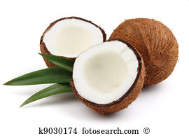
6. Orthomoleculaire toepassingen van kokosolie

Na het benoemen van alle eigenschappen in hoofdstuk 3 moge het duidelijk zijn dat er op orthomoleculair gebied veel mogelijkheden zijn met de goede virgin variant van kokosolie. Het mooie van moeder natuur is dat ervoor gezorgd is dat op de plekken op aarde waar het vochtig en warm is en als gevolg daarvan veel micro-organismen leven, als ‘compensatie’ de kokospalm leeft vol met natuurlijke antimicrobiële middelen! De bevolking kan hier op een mooie natuurlijke manier van profiteren door het gebruik van kokosolie, kokosmelk en het vruchtvlees.

De natuurarts Bruce Five heeft een aantal boeken geschreven over kokosolie en 1 van de boeken heet “Kokosnoot geneest”. Hij beschrijft hierin veel positieve effecten bij in- en uitwendig gebruik van de kokosolie en de andere kokosvarianten. Deze positieve effecten zijn toe te schrijven aan de volgende essentiële stoffen die in de kokosolie aanwezig zijn:

-Laurinezuur:
De monoglyceride van laurinezuur heeft antibacteriële effecten volgens onderzoek van John Kabara in 1966. In latere onderzoeken heeft hij deze antibacteriële werking nog verder kunnen onderbouwen. (24, 25, 26)
Ook Petschow e.a. hebben in 1996 ontdekt dat laurinezuur reducerende effecten had op de Helicobacter pylori. Andere bacteriën waarop monolaurine (de enkelvoudige vetzuur die in de darm van laurinezuur gemaakt wordt en die in staat is de in de lipide membraan aanwezige vetzuren en fosfolipiden op te lossen om zo het micro-organisme te kunnen vernietigen) een dodelijke werking heeft zijn o.a.: Salmonella, Chlamydia trachomatis, Gonorroe, Campylobacter coli en lari en verschillende stafylokokken.
Wat voor bacteriën geldt, geldt natuurlijk ook voor andere micro-organismen die niet in het lichaam thuis horen! Monolaurine heeft namelijk ook een vernietigende werking op:
Virussen als Herpes simplex, Cytomegalovirus, Epstein Barr virus (ziekte van Pfeiffer), Rubeola (mazelenvirus), Influenza virus, e.a.
Schimmels als ringworm, voetschimmels en gistschimmels als Candida albicans waarbij het laurinezuur het meest effectief is bij lagere concentraties over een langere tijd. (20)
Parasieten als wormen, luizen en Giardia Lamblia.

De MCT laurinezuur kan als het ware ingezet worden als een soort antibioticum. Het grote voordeel van laurinezuur t.o.v. reguliere antibiotica is dat laurinezuur alleen aangrijpt op de ziekmakende micro-organismen en de goede darmbacteriën met rust gelaten worden. De darmflora blijft zo intact en als gevolg daarvan ook de natuurlijke afweer. (30)

Uit onderzoek is ook gebleken dat Laurinezuur (gecombineerd met oregano-olie) een positief effect heeft op een probleem dat steeds frequenter voorkomt, namelijk resistentie van bepaalde bacteriën tegen antibiotica. Dit probleem doet zich voor bij o.a. de Staphylococcus aureus, de ziekenhuisbacterie Enterococcus faecium en de Streptococcus pneumonia. Bij deze bacteriën kan kokosolie als ‘alternatief antibioticum’ werken. (21, 22, 23)

-Caprinezuur:
Wordt in de darmen omgezet in monocaprine en heeft dezelfde vernietigende werking op micro-organismen als monolaurine. Met name het effect op de schimmel Candida Albicans is onderzocht en hieruit bleek dat caprinezuur zorgt voor de snelste en meest effectieve weerstand tegen de Candida. (20, 29) Voor het beste effect tegen Candida is het ook belangrijk om alle soorten suiker, zoetigheid en geraffineerde koolhydraten als witbrood en witte rijst of pasta te vermijden en de consumptie van fruit te beperken. Neem elke dag 3-3 ½ eetlepel kokosolie en vezelrijke voeding die bestaat uit kokos, volkorengranen, bonen en veel verse groenten. Verder vitamine C 1000 mg en eventueel probiotica.

In de onderzoeken en literatuur worden zeer veel aandoeningen genoemd waarbij kokosolie een positief effect kan hebben. Een aantal ervan wil ik graag belichten:

-Darmproblemen als constipatie, colitis ulcerosa, ziekte van Crohn, Prikkelbaar Darm Syndroom:
Kokosolie herstelt, reinigt, vitaliseert en verjongt het spijsverteringsstelsel. Van de mond tot en met de endeldarm voedt en polijst de kokosolie de weefsels. Het helpt de tonus-rustspanning van de gladde darmmusculatuur te verbeteren en brengt de pH in evenwicht. Voor het beste resultaat moet de ontgifting optimaal zijn, dit kan ondersteund worden door voeding met ten minste 20 tot 30 gram vezels te gebruiken. Kokos is een uitstekende bron van voedingsvezels evenals volkorenbrood, zemelen, zilvervliesrijst, bonen, vers fruit, groenten en rauwe noten.
Verder is het zeer belangrijk om voldoende te drinken, per 25 kg lichaamsgewicht 1 liter per dag drinken. Neem dagelijks 800 mg Magnesium, 1000 tot 2000 mg vitamine C, 1000 IE vitamine D (ook zonlicht!!) en onderhoudsdosis kokosolie (3 ½ eetlepel per dag) en zorg verder voor regelmatige beweging om darmperistaltiek te optimaliseren.
Om de darmen nog beter te ondersteunen is het ook mogelijk om een 3-daagse reinigingskuur te doen met kokosolie. Dit is een zeer krachtige ontgifting waarbij micro-organismen als Candida of ziekmakende bacteriën uitgehongerd worden doordat er absoluut niets van suiker geconsumeerd wordt en waarbij tegelijkertijd de micro-organisme-dodende eigenschap van de monolaurine en monoaprine in de kokosolie hun werk doen. Gevolg is dat de darmen volledig geledigd en gereinigd worden.
De MCT’s in de kokosolie zullen na deze lediging de darmwand gaan herstellen en beter maken zodat de permeabiliteit weer geoptimaliseerd wordt en de darmen beter bestand zullen zijn tegen ziekmakende micro-organismen. (1,4,9,12)

- Leveraandoeningen:
Aandoeningen van de lever kunnen door regelmatige consumptie van kokosolie verholpen worden. De MCT’s in kokosolie beschermen het weefsel van de lever tegen vrije radicalen, een van de oorzaken van leverbeschadiging. Verder helpen de MCT’s infecties van virussen, bacteriën of parasieten tegen te gaan en hebben ze een positief effect op het totaal cholesterolgehalte (zie 4.7 voor uitgebreidere toelichting) Als aanvulling om de leverfunctie te ondersteunen en te herstellen is Mariadistel aan te raden, evenals vitamine C en Kurkuma.
Vermijd alcohol en te veel koffie en eet voldoende groenten en fruit.

Naast inwendige aandoeningen is kokosolie ook uitermate geschikt om uitwendige aandoeningen te behandelen als eczeem, brandwonden, muggenbeten, wrattenvirus, acné, littekens, Herpes Simplex, gebarsten of gescheurde nagels, etc. Met name de virus- en schimmeldodende werking van de MCT’s hebben een snel effect op de aangedane plek, omdat ze vrij snel geabsorbeerd worden door de huid vanwege hun korte lengte. Tevens kan kokosolie goed gebruikt worden als massageolie op pijnlijke plekken of gewrichten vanwege het pijnstillende effect. Het is dan belangrijk om de olie goed warm te maken en goed in te masseren. Een andere heel bijzondere eigenschap van kokosolie is dat het van zichzelf een zon beschermende factor 5 heeft! Het is eigenlijk de oorspronkelijke zonnebrandolie die al generaties lang door tropische eilandbewoners gebruikt wordt als bescherming tegen de zon. Er zijn veel producten op de markt die een klein percentage kokosolie bevatten aangevuld met andere stoffen, maar die hebben lang niet de positieve werking van de pure kokosolie. Door kokosolie in- en uitwendig te gebruiken bereik je het beste resultaat. Zo mooi en vitaal als je huid er van buiten uit zal gaan zien, zul je ook van binnen worden. (2, 12, 28)

De dosering van kokosolie:

Dr. Mary G. Enig geeft als therapeutische richtlijn de hoeveelheid die ook in moedermelk zit. Dit komt neer op dagelijks 24 gram laurinezuur, omgerekend is dit 50 gram kokosolie oftewel 3 ½ eetlepel per dag. (28) Het is raadzaam de dosering langzaam op te bouwen, aangezien het gebruik van kokosolie in het begin een verergering van de klachten geven. Dit heeft te maken met de zuiverende werking van de kokosolie en met het in balans brengen van het zelfregulerend systeem van het lichaam. De kokosolie zorgt ervoor dat het lichaam sterk genoeg wordt om gifstoffen en ziekmakende microben op te gaan ruimen. Deze afvalstoffen komen uit de weefsels in de bloedbaan terecht en worden dan door ontgiftingsorganen het lichaam uit gewerkt. Deze herstelfase of helende crisis duurt gemiddeld 3 dagen tot een week en kan per persoon heel verschillend zijn. Afhankelijk van de gezondheidstoestand zal de reactie heftig zijn of heel mild. Algemene symptomen zijn o.a.: vermoeidheid, misselijkheid, diarree, huiduitslag, acné, hoofdpijn, spierpijn, verlies van eetlust, koorts, depressie en stemmingswisselingen. In principe kan ieder symptoom bij een helende crisis optreden. Een goede ondersteuning bij de ontgifting in de beginfase is zeer belangrijk en moet in therapie niet vergeten worden. Dit kan d.m.v. Kurkuma of probiotica.

Deze helende crisis is ook de reden dat de dosering het best langzaam opgebouwd kan worden. Op basis van de lichamelijke reactie kan de dosis opgebouwd worden tot ongeveer 3 ½ eetlepel per dag. Het beste is om te starten met het nemen van 1 theelepel kokosolie samen met ander voedsel een paar keer per dag en dan langzaam op te bouwen. (9, 10, 12)

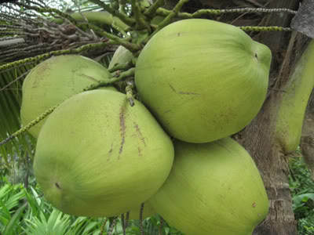

7. Conclusie en Nawoord

Kokosolie blijkt een boeiend onderwerp, iedereen heeft er wel een mening over en wat mij opvalt is dat veel mensen het niet durven te gebruiken op grond van een vastgeroest misverstand. Dit misverstand is, zoals hiervoor uiteengezet, ontstaan op grond van verkeerd geïnterpreteerd onderzoek uit het verleden. Hierin werd gesteld dat verzadigde vetzuren niet goed voor je zijn, omdat ze zorgen voor een hoger cholesterolgehalte en daarom de kans op hart- en vaatziekten vergroten. Dit is erg kort door de bocht, als je bedenkt dat er heel veel verschillende soorten vetzuren zijn die alle een andere uitwerking in het lichaam hebben en daarom niet per definitie slecht voor de gezondheid zijn. Bij het doorlezen van alle verzamelde onderzoeken en informatie is mijn conclusie dat het gebruik van de kwalitatief goede kokosolie positief kan werken bij heel veel verschillende klachten zonder het lichaam te belasten, zoals veel medicijnen wel doen. Daarnaast kan kokosolie bij inname van een onderhoudsdosis zorgen voor een goede gezondheid met een beter werkend immuunsysteem en betere spijsvertering. Het mooie van kokosolie vind ik dat het eigenlijk het zelfregulerend systeem beter in balans brengt; het lichaam wordt aangezet om zelf de afweer tegen indringers van buitenaf beter te reguleren.
Gezien de toename van antibiotica-resistentie, het aantal HIV-geïnfecteerden en ziekten die samenhangen met een verlaagde weerstand (o.a. Herpes-virussen), is kokosolie als aanvulling op de reguliere behandeling zeker aan te raden, al is het alleen al om de darmflora te ondersteunen.
Als geneeskundig therapeut ben ik een groot voorstander van een natuurlijke manier om het lichaam zoveel mogelijk zelf belastingen of blokkades op te doen lossen. Mijn kennis hierover wil ik graag met zoveel mogelijk mensen delen.

Ter illustratie het volgende gesprek.
Ik had een diabetes-verpleegkundige bij mij in de praktijk en vroeg haar mening over kokosolie en of ze haar patiënten adviseerde het te gebruiken. Ze leek een beetje te schrikken van mijn vraag en gaf toen heel stellig het antwoord: “Nee zeker niet want het is verzadigd vet dat gestold is bij kamertemperatuur en daarom ook in het lichaam zal stollen en de doorstroming negatief beïnvloeden”. Vervolgens zei ze: “Wij adviseren dan ook alleen maar vloeibare bakboter, zoals die in die knijpflessen….” Daar schrok ik dan weer van. Dit was het antwoord van een medisch hulpverleenster. Het maakte mij er meteen weer van bewust hoe hoog de noodzaak is om aan zoveel mogelijk mensen duidelijk te maken hoe goed kokosolie is voor de gezondheid en dat het eigenlijk niet mag ontbreken in een gezond voedingspatroon.

Ik heb met steeds meer plezier gewerkt aan deze paper, hoe meer ik te weten kwam over kokosolie, hoe leuker ik het begon te vinden. Ik heb al heel wat mensen in mijn omgeving geadviseerd om het te gaan gebruiken voor zeer uiteenlopende klachten. In mijn gezin ben ik ook regelmatig kokosolie gaan gebruiken met positieve resultaten tot gevolg. Zo zag ik de acné van mijn zoon met de dag minder worden; mijn vriend had al jaren last van een schimmelplek bij zijn oor en die is nu al bijna verdwenen; mijn dochter had haar enkel verstuikt en die was dik en pijnlijk, maar door massage met kokosolie heel snel geslonken en snel weer belastbaar; ze had ook vaak obstipatie en die is ook weg nu ze regelmatig een lepeltje kokosolie neemt; ik had zelf mijn hand verbrand tijdens het koken en toen ik daar meteen kokosolie op deed was de pijn weg; ook zijn de jeuk en roos op mijn hoofdhuid verdwenen, toen ik een nachtje met kokosolie op mijn hoofdhuid ben gaan slapen.

Het zal duidelijk zijn dat ik een groot voorstander van kokosolie ben geworden en het ook in mijn praktijk aan veel patiënten adviseer om te gaan gebruiken.

Maar zoals met heel veel dingen het geval is: Overdaad schaadt!
Het blijven vetzuren en een te grote inname ervan zal zijn heilzame doel voorbijschieten. De optimale dosering is per persoon verschillend en zal door het te gaan gebruiken vanzelf duidelijk worden, het is echter belangrijk om naast kokosolie ook onverzadigde vetzuren te blijven gebruiken, zodat de goede balans tussen Omega 3, 6 en 9 die we nodig hebben om ontstekingen te remmen, aanwezig is.

Zoek daarom de juiste balans en ‘laat deze voedingsbron uw medicijn zijn’!
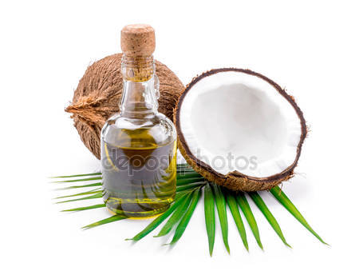

8. Bronvermeldingen

- Rineke Dijkinga, Boek ‘Weten van (h)eerlijk eten’ deel 1 en 2.
- Rahim MS, Lim Sm, Mani v Abdul Majeed AB, Ramasamy K. Pharm. Biol. December 2016.
- Gunascharan R. Shaker MR, Mohd-Zin SW, Abdullah A., Ahmed-Annar A., Abdul-Aziz,: BMC Compl. Alternative Med. Januari 2017.
- Juglen Zwaan, Orthomoleculaire therapeut die site en blog heeft a Healthylife.nl en auteur van Voeding en gezondheid 2013.
- Framingham Heart Study, Project van American Heart, Lung And Blood Institute met University of Boston, 1948- heden.
- Rush, Paul J., Cholesterol does not cause coronary heart disease in contrast to stress. Scandinavic Cardiovasc. Journal 42.4 (2008) 244-249.
- DebMandal and Mandal, Mandal S. Coconut (Cocos nuciferaL.: Arecaceae) In health promotion and disease prevention. Asian Pac J of Trop. Med. 2011:4 (3) 241-247 (Pubmed).
- Enig MG, editor. Coconut: In support of good health in the 21st century: 36th meeting of APCC: Singapore 1999.
- Boateng L, Ansong R., Owusu WB., Steiner-Asiedu M.: Coconut oil and palm oil’s role in nutrition, health and national development; A review. Ghana Med.Journal sept. 2016 50 (3) 189-196. (Pubmed)
- Kabara JJ. Health oils from the tree of life. Nutritional and Health Aspects of Coconut Oil. Indian Coconut Journal 2000;31 (8):2-8.
- Yeap SK, Beh BK, Ali NM, Yusof HM, Ho, Wy, Koh SP, Alitheen NB, Long K; Anti-stress functional Oil. Exp. Ther. Med. 2015. (Pubmed)
- Five B.ND., Kokosnoot Geneest, ontdek de genezende kracht van kokosnoot, 5 151-158. 2015.
- Kono H., et al. Medium-chain triglycerides inhibit free radical formation and TNF-alpha production in rats given enteral ethanol. Am J Physiol Gastrointest Liver Physiol 2000;278(3):G467
- Cha, Y.S.and Sachan, D.S. Opposite effects of dietary saturated and unsaturated fatty acids on ethano-pharmacokinetis, triglycerides and carnitines. J Am Coll Nutr. 1994;13(4):338.
- Nanji, A.A., et al. Dietary saturated fatty acids: a novel treatment for alcoholic liver disease. Gastroenterology 1995;109(2):547.
- Moore, S. Thrombosis and atherogenesis-the chicken and the egg: contribution of platelets in atherogenesis. Ann NY Acad. Sci. 1985;454:146-153.
- Kaus, I. , Kokosolie bij Alzheimer. ORTHOmagazin 2011; 29(2):81-3.
- Lustig R.H. Fat chance: beating the odds against sugar, processed food, obesity, and disease. Penguin 2012
- Prior I. A. et al. “Cholesterol, coconuts, and diet on Polynesian atolls: a natural experiment: the Pukapuka and Tokeleau island studies”. The American Journal of clinical nutritition 34.8 (1981): 1552-1561.
- Gunsalus KTW,Tornberg-Belanger SN, Kumamoto CA. Manipulation of Host Diet To Reduce Gastrointestinal Colonization by the Opportunistic Pathogen Candida Albicans. mSphere 2015.
- Liebermann S, Enig MG, Preuss HG. A review of monolaurin and lauric acid: natural virucidal and bactericidalagents. Alternative & Complementary Therapies Dec 2006, Vol.12, No.6:310-314.
- Preuss HG, Echard B, Ddagar A, Talpur, N, Manohar V, Enig M, Bagchi D, Ingram C. Effects of Essential oils and Monolaurin on Staphylococcus aureus: In Vitro and in Vivo Studies.Toxicology Mechanisms and Methods 2005;15:279-285.
- Object of study in the Georgetown University laboratory of Dr. Harry Preuss in the United States and this research has resulted in several published peer reviewed papers appearing in toxicology journals in 2005.
- Hierholzer JC and Kabara JJ: In vitro effects of monolaurin compounds on enveloped RNA and DNA viruses. Journ. Food Safety 4:1-12, 1982.
- Kabara JJ. Fatty acids and derivatives as antimicrobial agents- A review in The Pharmalogical Effect of Lipids (JJ Kabara, ed) American Oil Chemists’ Society,Champaign IL, 1978
- Kabara JJ. Inhibition of staphylococcus aureus in The Pharmalogical Effect of Lipids II (JJ Kabara,ed) American Oil Chemists’ Society, Champaign IL, 1985, pp.71-75.
- Kemper, R. Mijn levenswerk. ISBN 978-94-90215-0400, 2015.
- Mary G. Enig, PhD. Feiten over vetten. Het complete basiswerk over de voedingswaarde van oliën, vetten en cholesterol. Drukkerij Bakker, Roelofarendsveen(2003, vertaling) ISBN 90-806706-18 (Oorspr. Titel: Know your fats: The complete primer for understanding the nutritions of fats, oils and cholesterol. Bethesdapress USU(2000); ISBN 0-9678126-0-7).
- Bergsson G: Ín vitro killing of candida albicans by fatty acids and monoglycerides’:Antimicobial Agents and Chemotherapy 45(11):3209-3212,2001.
- Thormar H.,Hilmarsson H, Bergsson G, Stable concentrated emulsions of the 1-monoglyceride of capric acid (monocaprin) with microbicidal activities against the foodborne bacteria Campylobacter jejuni, Salmonella spp. And Escherichia coli.
- Shinohara H,Fukumitsu H, Seto A, Furukawa S. Medium-chain fatty acid containing dietary oil alleviates the depression- like behaviour in mice exposed to stress dueto chronic forced swimming. Journ. Funct. Foods, 2013;5: 601-606. (Pubmed)
- Website dr. A. Vogel, www.avogel.nl, Functies van vet.
- Website Monique van der Vloed, www.moniquevandervloed.nl Kokosolie september 2014.
- Kaus, I., Schuitemaker, G.E., ‘Medical-food’- status voor kokos-geneesmiddel. ORTHOmagazin 5-2011: 222.
- www.nutritiondata.com.

